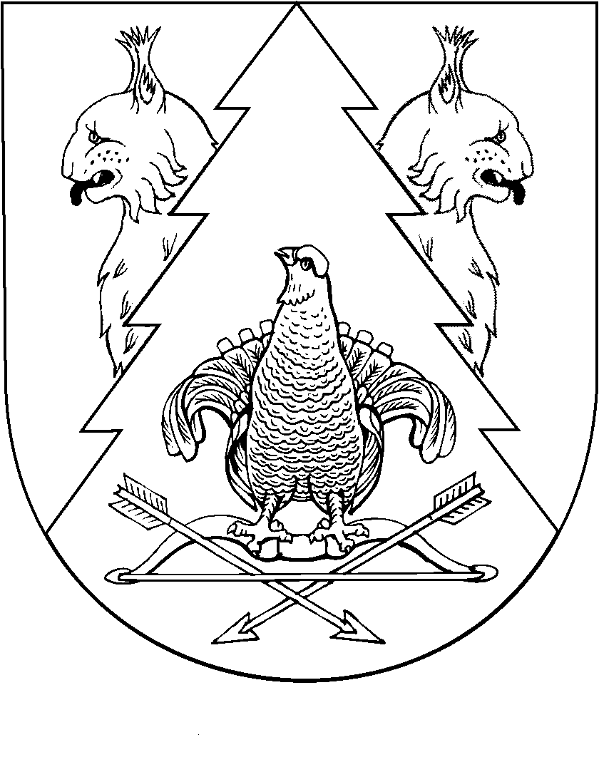проект
Восьмая сессия Собрания депутатов
муниципального образования«Килемарский муниципальный район»
Республики Марий Эл шестого созыва

РЕШЕНИЕ

Собрания депутатов муниципального образования «Килемарский муниципальный район»

от 2 сентября 2015 года №__

О присвоении звания «Почетный гражданин муниципального образования «Килемарский муниципальный район»

В соответствии с решением от 18.10.2006 №236 «Об утверждении Положения о звании «Почетный гражданин муниципального образования «Килемарский муниципальный район» Собрание депутатов муниципального образования «Килемарский муниципальный район» р е ш а е т:
1. Присвоить звание Почетный гражданин муниципального образования «Килемарский муниципальный район» следующим жителям Килемарского муниципального района:
1) Самокаеву Сергею Демидовичу - Большекибеевское сельское поселение
2) Павловой Нине Николаевне - Ардинское сельское поселение
3) Назипову Рифату Галимхановичу – Широкундышское сельское поселение
,,,

2.Решение вступает в силу со дня его подписания.
3.Опубликовать настоящее решение в газете «Восход»

Глава муниципального образования
«Килемарский муниципальный район»,
Председатель Собрания депутатов Н.Сорокин

пгт Килемары, 2015
№____

